Lernpfad 3 – Video erstellen I 2026
In diesem Auftrag erstellen Sie mit einer vorgegebenen Software ein dreiteiliges Video. Sie erstellen vorgängig ein Drehbuch (inkl. Treatment und Storyboard).
Hinweis Ihr Video wird nur für interne Zwecke zur Beurteilung des Projektes genutzt und nicht weitergereicht.

Ziele
- Sie erstellen mithilfe von Word ein Drehbuch inkl. Treatment und ein Storyboard.
- Sie schneiden mithilfe von Kdenlive Ihre selbst aufgenommenen Szenen zurecht.
- Sie zeigen drei konkrete Sicherheitsgewohnheiten für den kaufmännischen Alltag.
- Sie erklären, warum jede Gewohnheit wichtig ist (Nutzen & Risiko).
- Sie formulieren am Ende eine klare Empfehlung (Call-to-Action).
- Sie stellen Ihr Hobby klar, strukturiert und adressatengerecht vor.
- Sie reflektieren Verantwortung beim Teilen: Was zeige ich öffentlich – was nicht?
- Sie üben saubere Ton-/Bildgestaltung und klare Kernbotschaften.
- Sie erklären Ihr Plakat für «Digitale Sicherheit im Betrieb».
- Sie übertragen Ihren persönlichen Call‑to‑Action in eine klare, Team-Botschaft.

Dauer und Sozialform

Form Einzelarbeit
Start 23./24. April 2026
Ende 28./29. Mai 2026

Datum | ca. 12 Lektionen
23./24.04.2026 | 3
30.04/01.05.2026 | 2
07./08.05.2026 | 2½
14./15.05.2026 | Auffahrt
21./22.05.2026 | 2½
28./29.05.2026 | 2

Abgaben und Termine
Datum Was Dateiname
07./08.05.2026 Drehbuch/Storyboard Klasse_Nachname_Vorname_Drehbuch.docx
28./29.05.2026 Video Klasse_Nachname_Vorname_Video.mp4
Klasse_Nachname_Vorname_Video.kdenlive
28./29.05.2026 Portfolio-Eintrag in eigenem Portfolio-OneNote: HKB.E
Abgabeformat:
Klasse_Nachname_Vorname_portfolio.pdf

Auftrag
Ihr Video besteht aus den folgenden drei Teilen:
Teil 1 Ich Mein sicherer Arbeitsplatz in drei Gewohnheiten
So arbeite ich digital sicher – drei konkrete Handgriffe.
- Wählen Sie drei Ihrer tatsächlichen Alltags-Gewohnheiten rund um digitale Sicherheit (z. B. Bildschirm sperren, Passwortmanager, 2FA, Phishing-Prüfung, Clean-Desk, sichere Freigaben).
- Zeigen Sie jede Gewohnheit kurz in Aktion und erklären Sie in 1–2 Sätzen, worauf es dabei ankommt.
- Beenden Sie den Teil mit einem Call‑to‑Action (eine konkrete Empfehlung), den Sie in Teil 3 (Plakatkampagne) aufgreifen.
Teil 2 Verantwortung Mein Hobby
Das bin ich ausserhalb der Arbeit.
- Zeigen Sie Ihr Hobby in spannender Form.
- Erklären Sie zu den Szenen, warum es Ihnen wichtig ist und was man daraus über Sie lernt.
- Schliessen Sie mit einem Satz der Verantwortung, z. B. «Das teile ich öffentlich, weil … / Das lasse ich weg, weil …»
Teil 3 Beitrag fürs Team Plakatkampagne
Aus meinen drei Handgriffen wird eine Kampagne fürs Team.
- Formulieren Sie aus Ihrem Call‑to‑Action (Teil 1) einen einprägsamen Slogan (max. 8 Wörter).
- Leiten Sie passend auf Ihre Plakatvorstellung über.
- Stellen Sie Ihre Plakatkampagne vor.

Drehbuch 13 Punkte
Verwenden Sie die vorhandene Vorlage (Formatierungsdetails stehen im Anhang), um Ihr Drehbuch zu schreiben:
- Titelblatt
mit Titel bzw. Thema, Autor, Klassenname, Abgabedatum (Monat Jahr), Schulname und ein passendes Bild
- Kopf-/Fusszeile
Name und Klasse einfügen
- Treatment
ausführliches, ca. 1–2 Seiten (A4)
- Drehbuch mit 3 Szenen
zu jedem Teil eine Szene mit je mind. drei Sätzen
- Storyboard mit 3 Einträgen
zu jedem Videoteil je ein Eintrag

Video 27 Punkte
- Dauer 3–5 Minuten
gleichmässige Verteilung, ca. 60–90 Sekunden je Teil
- Gute Bildqualität
ruhige Aufnahmen, gute Auflösung, Wechsel von Nah- zu Totalaufnahmen
- Gute Tonqualität
deutlich, wenig Hintergrundgeräusche, passender Einsatz von Hintergrundmusik
- Sprache
deutlich, verständlich und in hochdeutsch
- Intro und Abspann
passend mit Texteinblendungen und Musik hinterlegt
- mindestens 6 Texteinblendungen, sinnvoll über ganzes Video verteilt
gut lesbar und aussagekräftig
- mindestens 4 passende und unterschiedliche Szenenübergänge
Dauer und Effekt beachten
- Recht am Bild beachten!

Portfolio-Eintrag QV-relevant
Ort In Ihrem Portfolio-Notizbuch
Inhalt Sie wählen eine Situation aus, die Sie reflektieren.
Halten Sie sich an das Dokument «Leitfragen für Portfolio-Eintrag».
Relevanz Der Eintrag ist für das QV relevant.
(QV = Qualifikationsverfahren am Ende der Lehre).
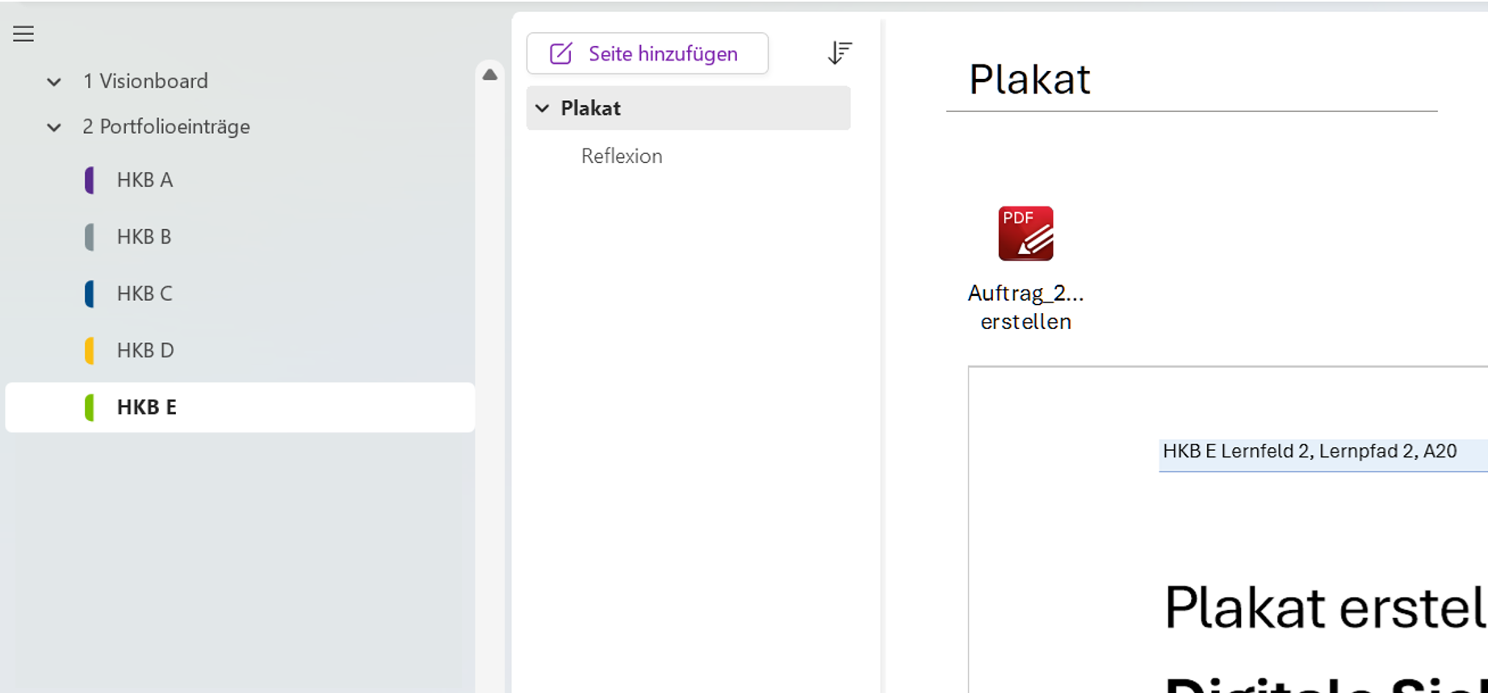

Bewertung
Dokumentation – Inhalt | 8
Treatment zum Videoinhalt, gemäss Aufgabenstellung inkl. Titelseite | 2
Drehbuch: Auszug von 3 Szenen, verständlich und übereinstimmend mit Video  (mit je mind. 3 Sätzen) | 3
3 Storyboard-Einträge, korrekt gekennzeichnet und finden sich im Video wieder  (aus je einem Videoteil) | 3
Dokumentation – Formales | 5
Titelseite, Titel, Bilder/Grafiken, Monat/Jahr, Name und Klasse  Kopf- und Fusszeile, vollständig und korrekt formatiert | 1
Formatvorlagen korrekt zugewiesen  keine unnötigen man. Formatierungen, Zeilenschaltungen, Leerzeichen und Tabulatoren | 2
Rechtschreibung und Grammatik | 2
Teil 1 Ich – Meine drei Gewohnheiten für einen sicheren Arbeitsplatz | 3
Inhaltliche Korrektheit, Gezeigte Schritte stimmen; Begriffe korrekt (z. B. 2FA, Passwortmanager), roter Faden (Abzug je 1 Pt.) | 2
Call‑to‑Action/Transfer, Klare Handlungsaufforderung, Anschluss an Teil 3 (Plakat) | 1
Teil 2 Verantwortung – Mein Hobby | 4
Inhalt & Struktur, Hobby im Fokus, verständlich, warum wichtig | 3
Verantwortung/Reflexion, Schluss | 1
Teil 3 Beitrag fürs Team – Plakatkampagne | 6
Botschaft & Zielgruppe, Slogan klar, prägnant, aus Teil 1 abgeleitet; Nutzen für Team erkennbar, Kampagnenbotschaft umfassend | 3
Design & Typografie, Kontrast, Lesbarkeit, Hierarchie, stimmige Farb-/Schriftwahl, Bildsprache/Visuals | 2
Transfer & Umsetzbarkeit, Praxisrelevanz im Schul-/Betriebsalltag; QR/Weiterführung sinnvoll. | 1
Video | 14
Mind. 6 Texteinblendungen für Titel, Abspann und Themenbereiche in Video eingefügt; gute Qualität, passende Grösse | 3
Qualität der Videosequenzen, Belichtung, Schärfe, Kontrast, Ausrichtung, wackelfrei usw. | 3
Szenenübergänge korrekt erstellt, mind. 4 verschiedene Übergänge (but keep it simple) | 2
Audio, im ganzen Video gut hörbar, Synchronität (auf Bild abgestimmt) | 2
Gutes (authentisch) gesprochenes Deutsch | 2
Spannungsfaden über das ganze Video, Kreativität | 2
Abzüge
Video zu lang/kurz, Abgabe zu spät, fehlende Teile, Anteile stimmen nicht etc.

Ergebnis | 40

Anhang: Formatierungen der Dokumentvorlage
Standard | Courier New, 12 Pt.  Absatzabstand vor und nach: je 6 Pt.
Überschrift 1 | Courier New, 20 Pt., fett  Absatzabstand vor: 6 Pt.; nach: 12 Pt.
Überschrift 2 | Courier New, 12 Pt., fett, Grossbuchstaben  Absatzabstand vor: 24 Pt.; nach: 12 Pt.
Überschriften nummerieren | 1. Ebene (Überschrift 1): 1, 2, 3 usw.  Einzug hängend: 1 cm  2. Ebene (Überschrift 2): Szene 1, 2, 3 usw.  Einzug: hängend 2.5 cm  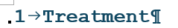  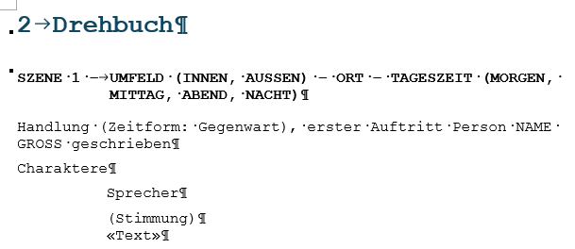
Handlung,  Charaktere,  Dialog und Sprecher | mit unterschiedlichen Farben
Dialog und  Sprecher | Einzug links 2.5 cm  Einzug rechts: 4.0 cm

Ein Treatment ist eine Art Vorversion eines Drehbuchs. So werden im Treatment bereits alle Personen und deren Beziehungen zueinander charakterisiert, allerdings sind noch keine Dialoge ausgeschrieben. Ziel des Treatments ist es, die Handlung eines Films oder einer Serie zu definieren. Stimmt das Treatment, so kann man beginnen Dialoge zu schreiben und die Geschichte weiterzuentwickeln. Ein gutes Treatment macht «Lust auf mehr».

